Technická specifikace

Název akce: II/327 Nové Dvory

Místo realizace: silnice II/327 Nové Dvory
okres Kutná Hora

Staničení: sil. II/327 od km 0,000 do km 1,400
celková plocha 8400 m2

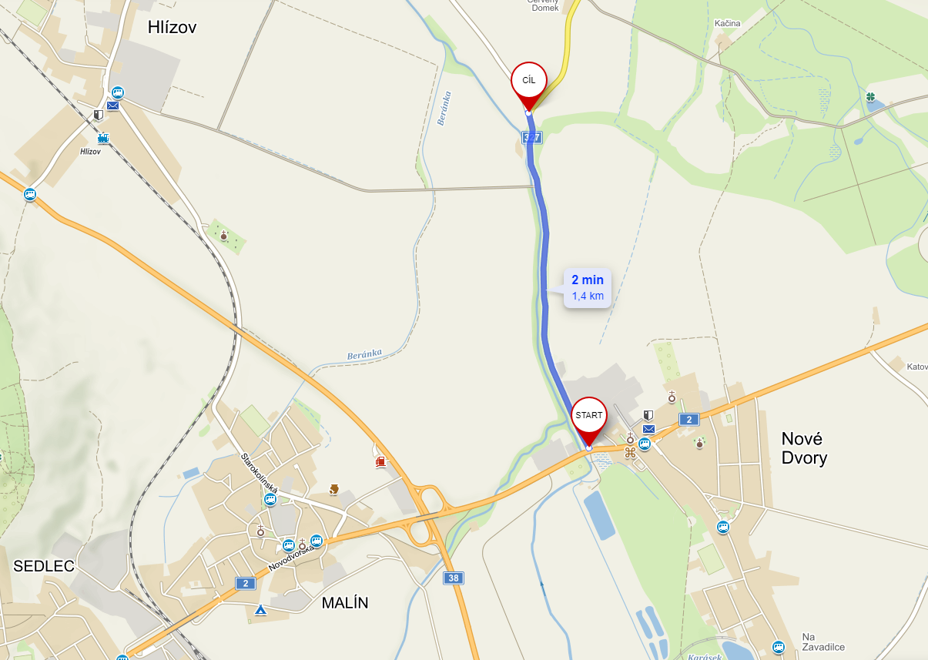

Popis současného stavu:
Jedná se o komunikaci II. třídy, v intervilánu a extravilánu katastru městyse Nové Dvory u Kutné Hory. Komunikace je v nevyhovujícím stavu, kdy v současné době převádí silnou jak osobní, autobusovou, tak zejména těžkou zemědělskou dopravu a kamionovou. Komunikace je často využívána jako objízdná trasa nahrazující silnici I. třídy. Povrch komunikace vykazuje plošné deformace, síťové, mozaikové, příčné a podélné trhliny, výtluky, příčné i podélné nerovnosti.
Základní popis akce:
Zadání stavebních prací na opravu komunikace II/327.
Rozsah prací je specifikován v položkovém rozpočtu, který je nedílnou součástí této přílohy.

Technologie opravy:
Bude provedeno čištění krajnic od nánosu, očištění ocel. konstr. omytím vodou, odstranění křovin a odvoz do 20km, řezání asf. krytu, frézování, čištění vozovek samosběrem, spojovací postřik z emulze, ACL 16+,16S – místo pokládky bude upřesněno po odfrézování 50mm celého opravovaného úseku, pokládka ACO11+,11S tl.50mm, zalévaní spár dilatační asfaltovou zálivkou. Zajištění a realizace DIO.
Provedené práce budou dle platných norem ČSN, TP.

Záruční doba: 36 měsíců
Termín realizace: rok 2022, 5 týdnů od předání staveniště

Platební podmínky:
Faktura bude vystavena po kompletním dokončení stavebních prací a po předání řádně vedených dokladů (zkoušky, atesty, apod.)

Přílohy: Položkový rozpočet

Fotodokumentace
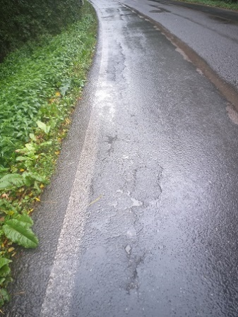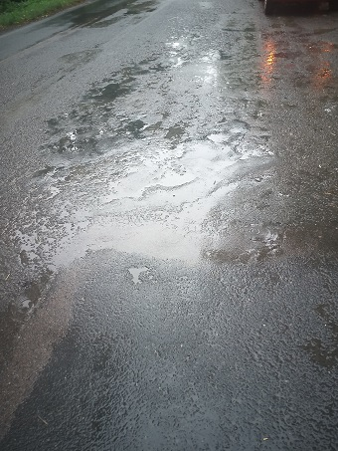
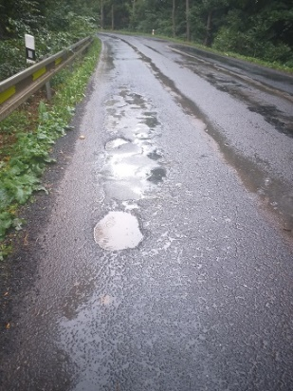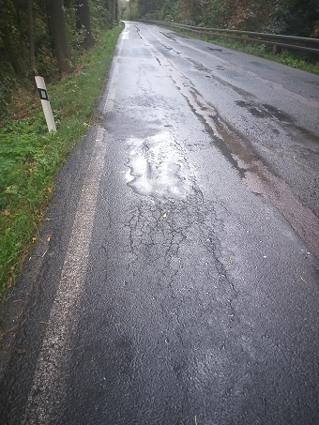

https://mapy.cz/zakladni?pano=1&pid=67373966&newest=1&yaw=6.060&fov=1.257&pitch=0.144&x=15.3201988&y=49.9714146&z=19

Kontakty:
Vedoucí oblasti Kutná Hora: Petr Holan, email: petr.holan@ksus.cz, mob.: 724 706 242
Zástupce vedoucího oblasti Kutná Hora: Radek Salač, email: radek.salac@ksus.cz, mob.: 724 997 622
Provozní cestmistr: Tomáš Gajdoš, email: tomas.gajdos@ksus.cz, mob: 778 528 535
Správní cestmistr: Jan Ryšánek, email: jan.rysanek@ksus.cz mob. 602 868 205

Krajská správa a údržba silnic Středočeského kraje, příspěvková organizace, Zborovská 11, 150 21 Praha 5

Zpracoval: Gajdoš Tomáš

